**МТ0760748**

**ФЕДЕРАЛЬНАЯ СЛУЖБА ПО НАДЗОРУ**

**В СФЕРЕ ЗАЩИТЫ ПРАВ ПОТРЕБИТЕЛЕЙ И БЛАГОПОЛУЧИЯ ЧЕЛОВЕКА**

Территориальный отдел Управления Федеральной службы по надзору в сфере защиты прав потребителей и благополучия человека по Красноярскому краю в Балахтинском районе

:нование территориального органа)

**24.81.01.000.М.000012.04.25**

Настоящим санитарно-эпидемиологическим заключением удостоверяется, что производство (заявленный вид деятельности, работы, услуги) (перечислить виды деятельности (работ, услуг), для производства — виды выпускаемой продукции; наименование объекта, фактический адрес):

здание, строение, сооружение, помещения, оборудование и иное имущество, используемые для осуществления деятельности по

организации отдыха детей и их оздоровления

Расположенные по адресу: 662342, Красноярский край, Балахтинский район, п. Чистое Поле, ул. Пришкольная, 19" ("Российская Федерация")”

## Заявитель (наименование организации-заявителя, юридический адрес)

Муниципальное бюджетное общеобразовательное учреждение Чулымская средняя общеобразовательная школа имени Героя Советского Союза В.В. Пилипаса, 662342, Красноярский край, Балахтинский район, п. Чистое Поле, ул. Пришкольная , 19" ("Российская Федерация")"

## с ж и д е м и и л и ! и ч е с к и м п р а в и л а м и н о р м а т и в а м ( нен у жное зачеркнуть, указать полное наименование санитарных правил)

СП 2.4.3648-20 Санитарно-эпидемиологические требования к организациям воспитания и обучения, отдыха и оздоровления детей и молодежи, СанПиН 2.3/2.4.3590-20 Санитарно-эпидемиологические требования к организации общественного питания населения, СанПиН 1.2.3685-21 Гигиенические нормативы и требования к обеспечению безопасности и (или) безвредности для человека факторов среды обитания.

# Основанием для признания условий производства (вида деятельности, работ, услуг) соответствующими (не соответствующими) государственным санитарно- эпидемиологическим правилам и нормативам являются (перечислить рассмотренные документы):

заключение по результатам санитарно-эпидемиологической экспертизы № 2964, выполненное врачом по общей гигиене Л.К. Козловой, утвержденное заместителем руководителя Органа инспекции - главным врачом филиала ФБУЗ "Центр гигиены и эпидемиологии в Красноярском крае" в г. Шарыпово О.И. Курбоновым 23.04.2025 г.

Заключение действительно до 04.05.2026 г. АП5523817

# Главный государственный санитарный врач

(заместитель главного государственного санитарного врача)

Дубмков Владимир Иванович

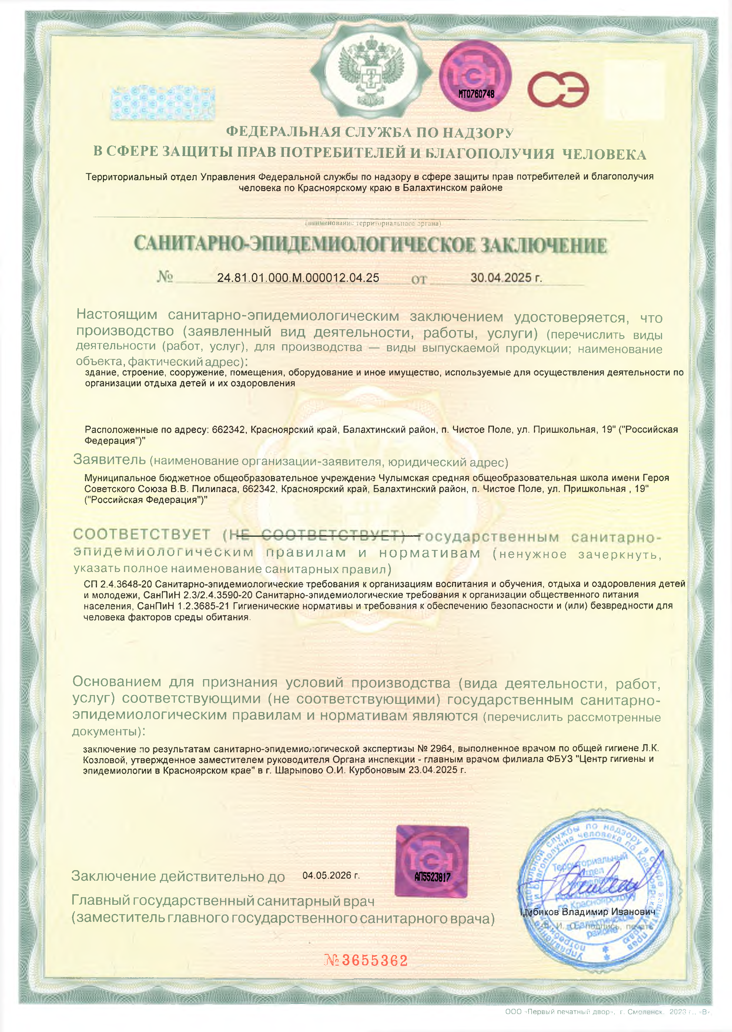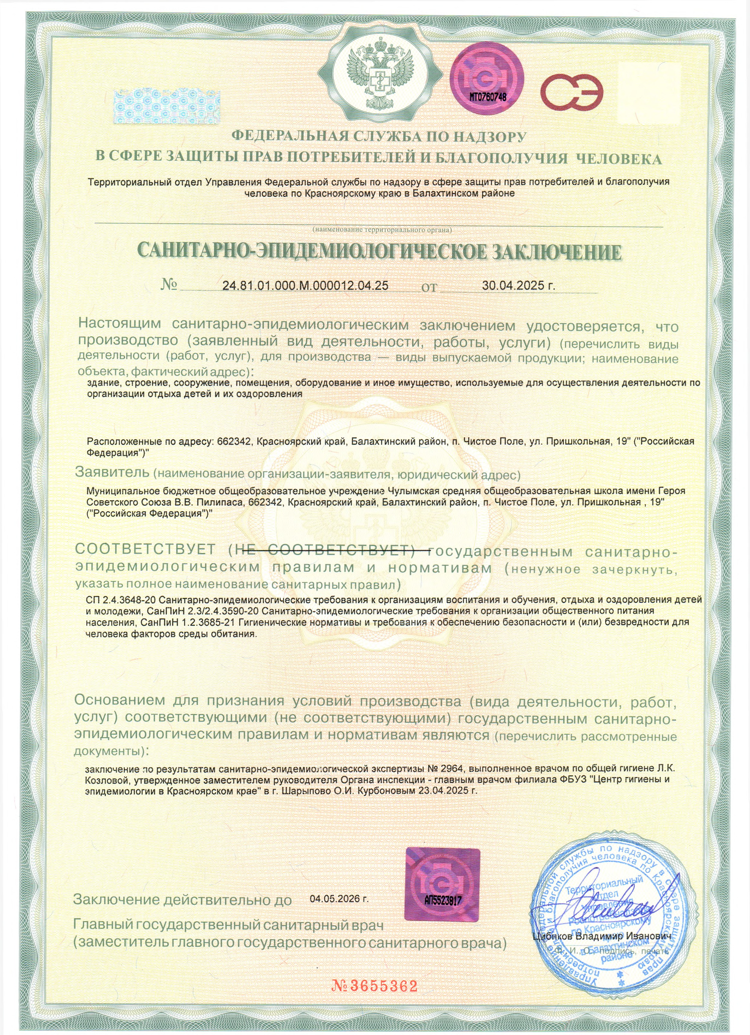

**№3655362**

jgfi

ООО «Первый печатный двор», г. Смоленск, 2023 г., «В»,